Installation de la fonctionnalité Sauvegarde Windows Server pour automatiser la sauvegarde
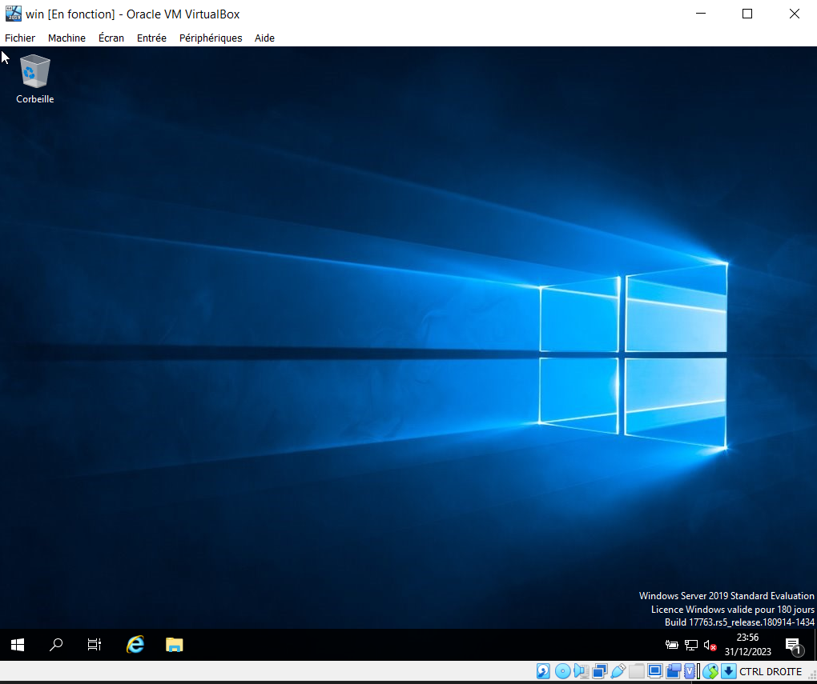
On va se rendre dans le gestionnaire de serveur et venir cliquer sur la deuxième option :
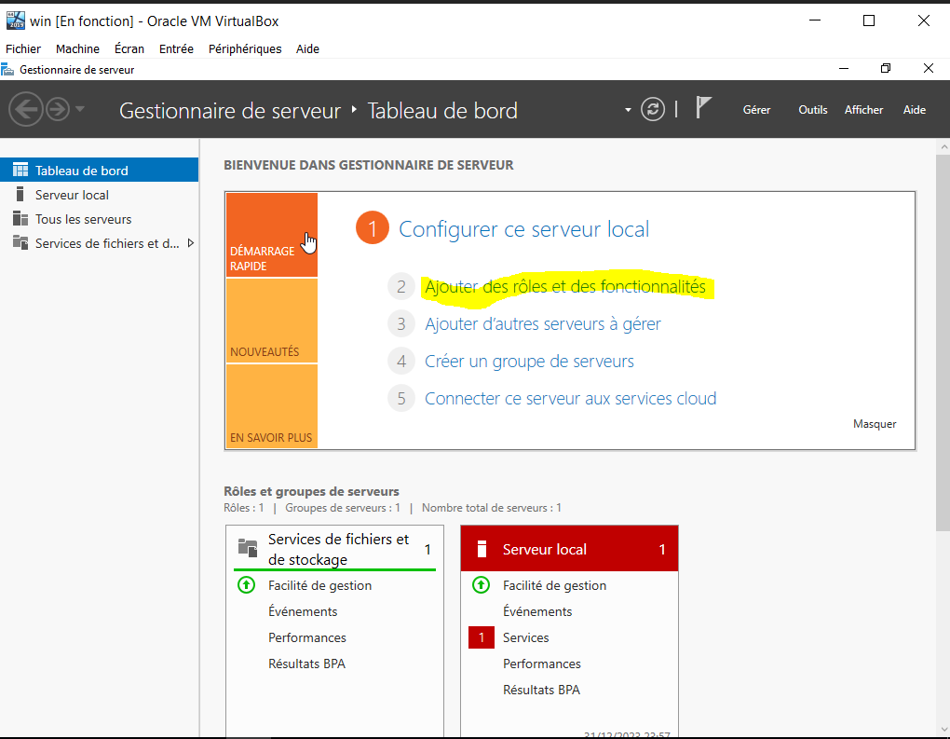
On laisse les paramètres par défaut jusqu’à l’ajout de cette fonctionnalité :
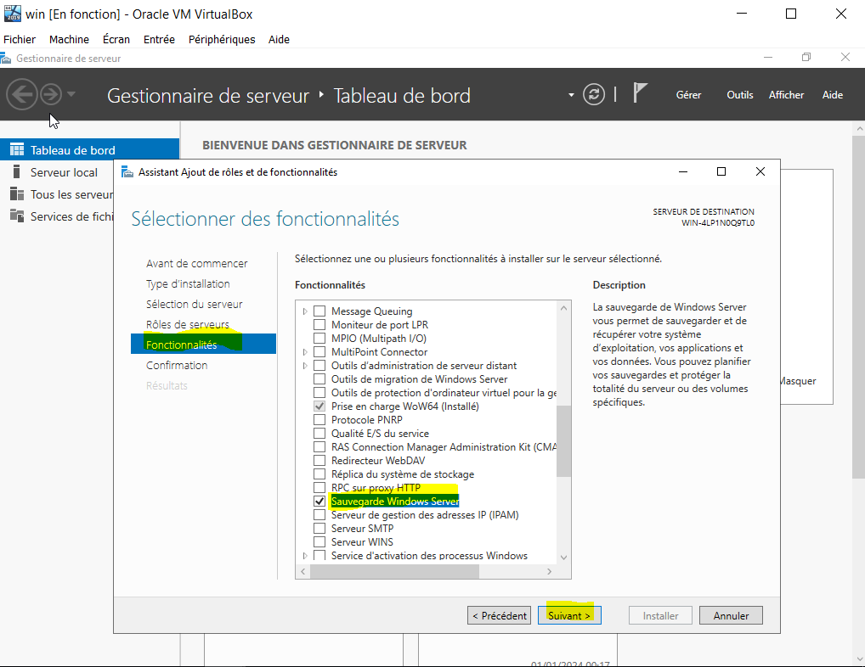
On valide puis on installe :
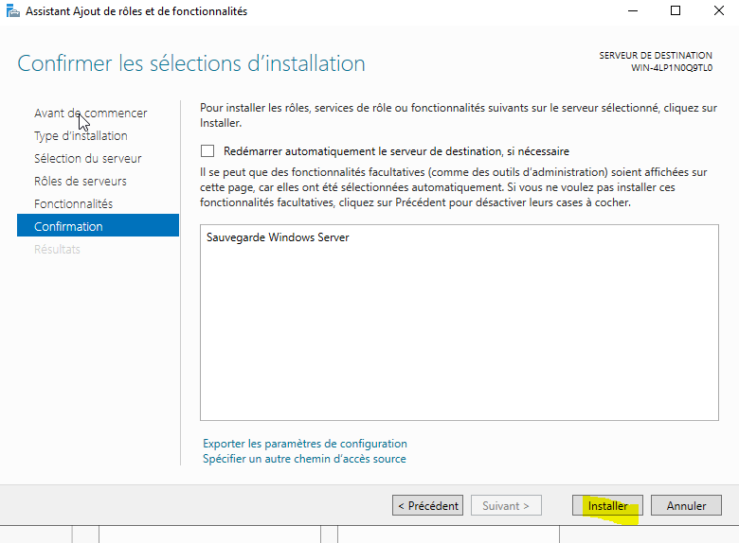
Une fois l’installation terminée, il suffit de tapper server dans la barre de recherchges windows pour trouver la console :
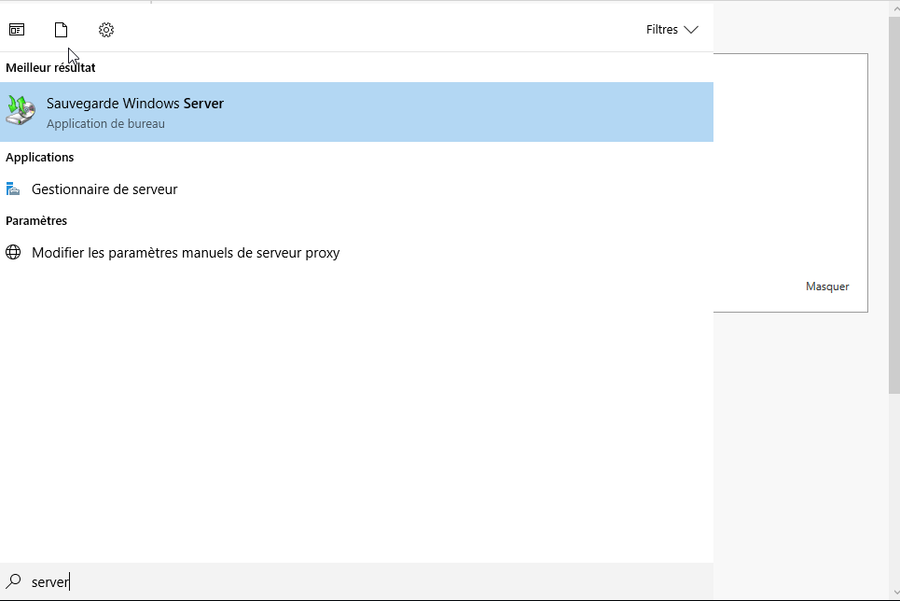
La console se lance et on a accès aux paramètres qui nous permettrons de planifier les sauvegardes du serveur :
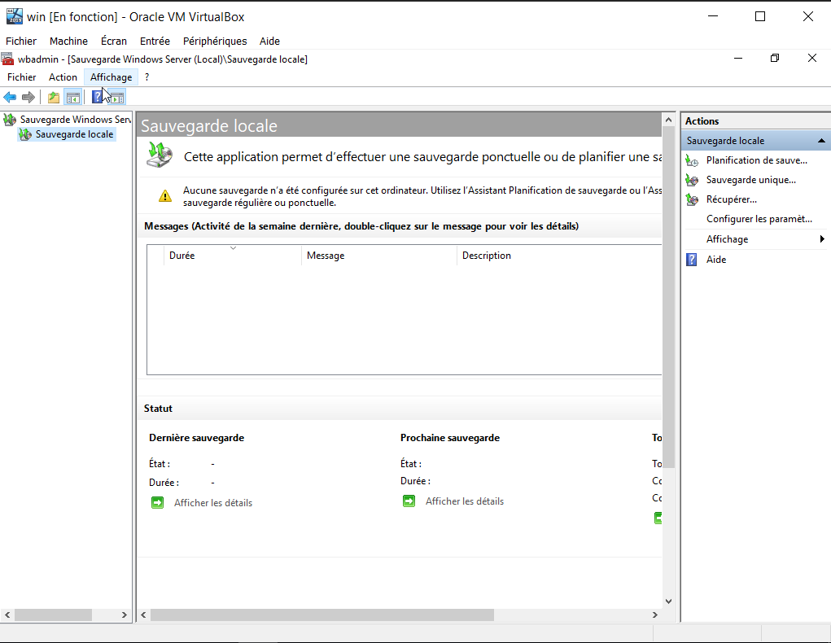
On va en lancer une tout de suite, pour cela on va cliquer sur sauvegarde unique
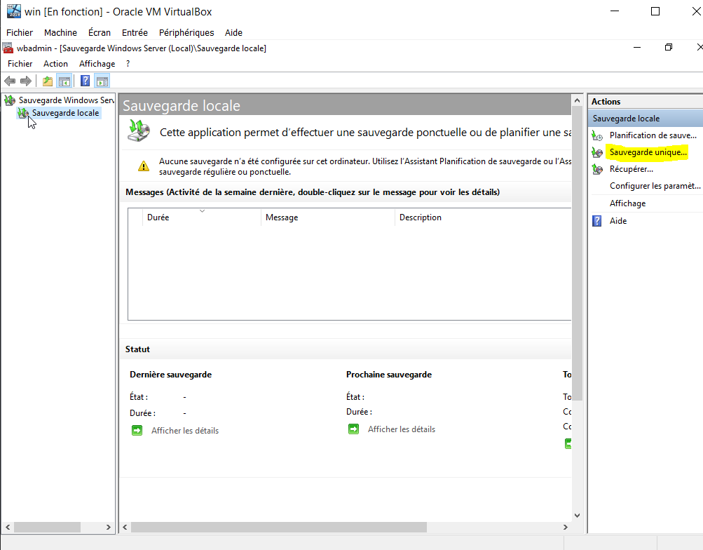
On va faire une sauvegarde complète du serveur avec toutes ses composantes :
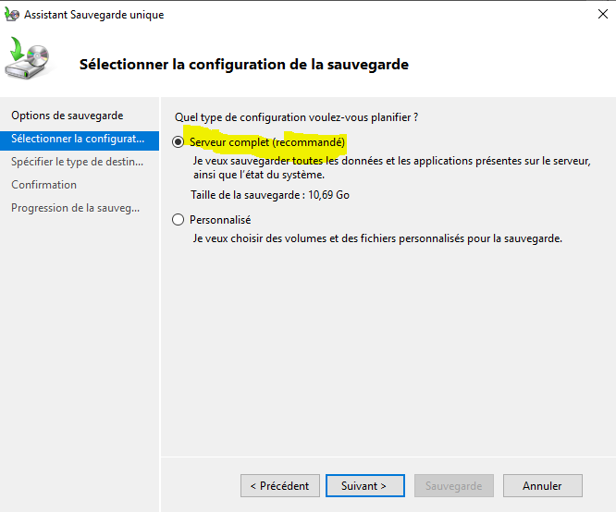
On sélectionne le disque sur lequel on veut faire la sauvegarde :
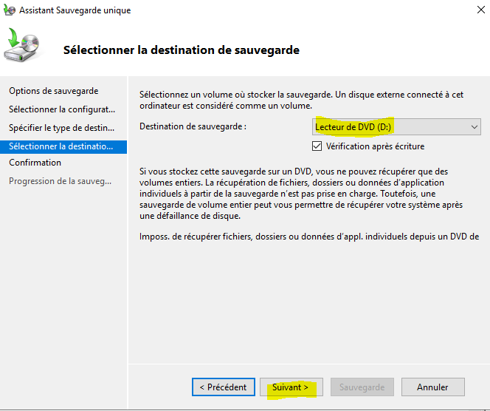
Puis on valide la sauvegarde :
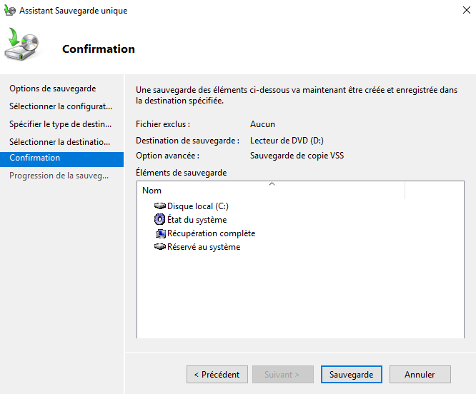
Petit message :
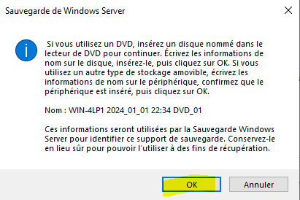
La sauvegarde se lance :
